7 –Б клас. Українська мова.4.

Тема. Частка як службова частина мови
І частка мовить: "Слово я службове,
Але людині чесно я служу.
І будьте певні, в інтересах мови
І "Так", і "Ні" де треба, я скажу!"
Робота зі схемою та таблицею
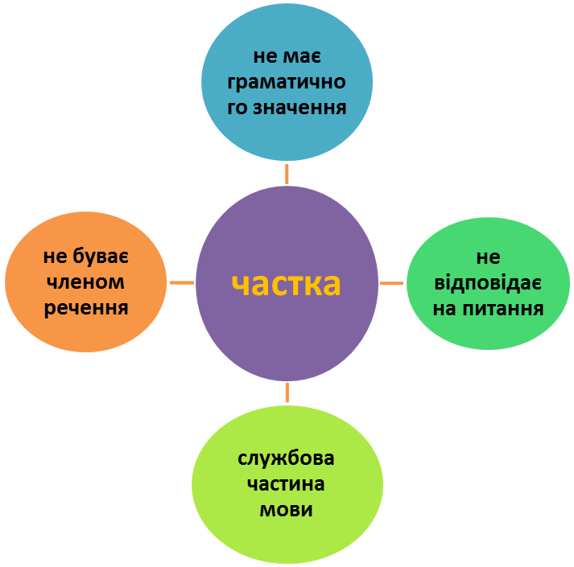
ІV. Виконання практичних завдань.
Прочитати і списати поезію, знайти частки, пояснити їх значення.
Ну, є ж про зраду там які статті?
Не всяка ж кара має буть незбожна.
Що ж це виходить? Зрадити в житті
Державу – злочин, а людину – можна?!

Таке нещастя хоч кого знеможе.
Це ж можна тут рішитися ума.
Любив же він Марусю, не дай боже!
Тепер сидить, місця на нім нема…
Ліна Костенко
Переробити речення на спонукальні або питальні, використовуючи відповідні частки, списати.
- Як би там не було, а чоловіки все ж таки віддають перевагу класичній обручці (З календаря). 2) То була перша спроба створення повної історії української літератури (З журналу). 3) Уперше свої праці надрукувала в альманасі Наталі Кобринської «Перший вінок» (А. Шелест). 4) На кінець літа вересові килими вкриваються рясним бузковим цвітом (В. Пархоменко). 5) З пластів минулого піднімають та відроджують нашу справжню історію (З журналу). 6) Природа потребує дбайливого ставлення до себе ( З журналу).

Скласти речення зі словами так, як, може, точно, просто, все так, щоб в одному з речень ці слова виступали повнозначним словом, а в другому – часткою.
Знайти частки й пояснити, якого значення надають вони реченням або окремим словам.
- Хотіла б я піснею стати (Л.Українка). 2) Нехай усміхнеться серце на чужині (Т.Шевченко). 3) Не вмирає душа наша, не вмирає воля (Т.Шевченко). 4) Чи є в світі що світліше, ніж мамині очі? (І.Блажкевич). 5) Як хороше, як весело на білім світі жить (Л.Глібов). 6) Ген килим, витканий із птиць, летить над полем (Л.Костенко).

Запишіть речення, підкресліть у них частки:
Хай весна приносить щастя в кожну хату. Як хороше, коли в осінній млі летять ширококрилі журавлі. Крайнебо з рожевого перейшло аж у криваво-червоне. Розплелася густа коса аж до пояса. Не сивий мудрий, а старий. І ось після розлуки знову я прийшов сюди – в місця, серцю милі.
Згрупуйте частки на формотворчі, заперечні, модальні:
Не, би(б), як, навіть, ні, хай, мов, годі, ані, нехай, таки, бодай, бо, но, то, от, таки, еге, атож, аби, ж.

Які дві частки літають (чиж)?
Які дві частки завжди над нами (небо)?
Які дві частки ріжуть хліб (ніж)?
Яка частка стає мухою (цеце)?
У назві якого дерева заховалася вказівна частка (тополя)?

